**1.檢視輔英附設醫院過去媒體推廣服務流程所面臨的問題，請討論媒體推廣的關鍵流程及作法?**

Ans:

根據文中「我們遇到的問題?」敘述，傳統醫院對媒體推廣的做法是透過發布新聞稿的方式進行，即醫療團隊有新聞訊息要向民眾傳達時，會先撰寫新聞稿後交公關室聯繫傳統媒體安排發布。但最後是否被報導須視傳統媒體編輯部的偏好而定，例如當某個健康議題被民眾普遍關注時，他們會主動聯繫要求安排採訪及報導；但有時候全民正忙於追逐某個社會議題時，醫院的發布往往會先被擱置。換言之，這種傳統模式往往受限於內部醫療團隊的發布意願與外部傳統媒體的報導偏好影響，流程存在許多等待確認的關卡，導致醫院的媒體曝光情況不是很理想。加上醫院高層長期忽視媒體推廣的價值，當然這跟媒體曝光度不易被提升有關，總總原因導致媒體推廣服務流程的問題未獲有效解決。

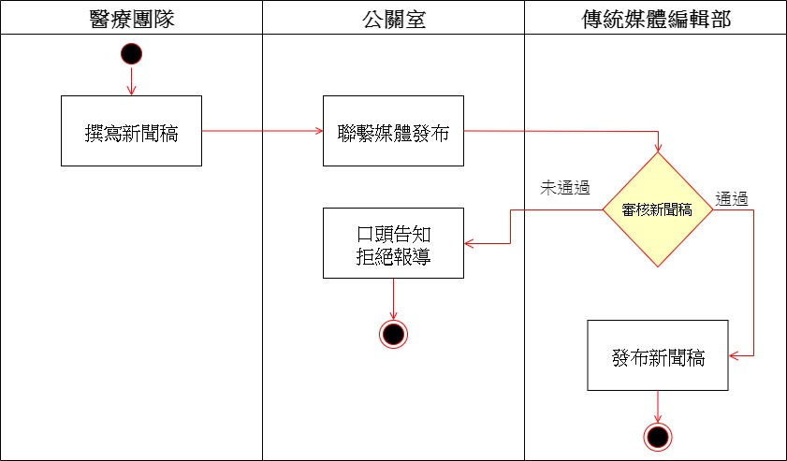

我認為過去的媒體推廣服務的關鍵流程，在於傳統媒體編輯部的審核新聞稿那部分，因為最後的審核權是由傳統媒體那邊掌握，因此無論醫療團隊或公關室做再多的努力，若是傳統媒體編輯部那邊不喜歡就可以直接否決掉這邊新聞稿，導致醫院的媒體曝光度不易提升。所以我認為後來輔英附設醫院自行建立的社交媒體是個相當正確的決定，因為這樣要推廣任何東西就不會受制於傳統媒體的喜好。

**2.2017年7月之後，輔英附設醫院進行媒體推廣服務流程的重新設計，如成立媒體專案團隊、建立內容協作平台以及運用社交媒體來完善訊息發布平台等。請繪製現在媒體推廣服務的流程圖，並討論這樣的流程設計將帶來哪些效益?是否能夠有效提升醫院的媒體曝光度?**

Ans:

2.1

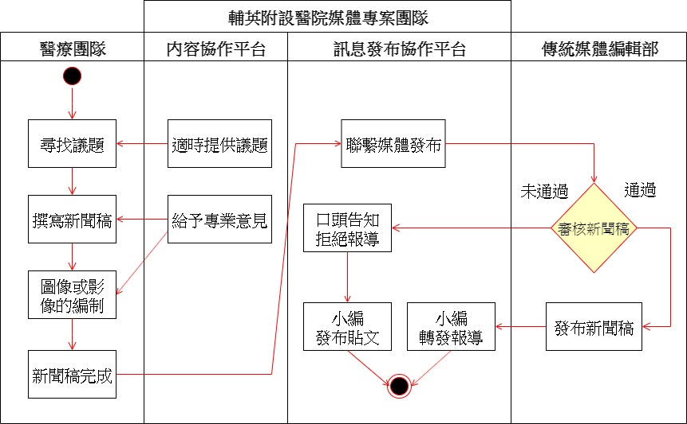

1.內容協作平台可以迅速解決醫療團隊在製作新聞稿上所面臨的問題，降低前製期的不確定因素，加快作業流程，最後讓可供發布的待發訊息量增加。

2.擁有網路社群上的小編能快速的轉貼新聞訊息、即時的與民眾互動、回應民

種各式問題。

3.訊息發布的流程保持一定的彈性，透過對外的媒體連繫窗口與粉絲專業的小編密切合作，待發訊息可以在傳統媒體與社交媒體間快速切換，讓社區民眾盡快看到報導，並提高醫院的媒體曝光度。

2.2

根據文中「初步成果」的敘述，輔英附設醫院從2017年7月組織媒體專案團隊協助公關室進行媒體推廣服務流程的重新規劃，統計過去的流程平均每個月媒體發布量是2.2777則，但採用現在的流程後平均每個月媒體發布量提高到19.8333則，成長率是770.8%。由此可知，此流程設計確實有效提升輔英附設醫院的媒體曝光度。

**3.輔英附設醫院現在媒體推廣服務流程看似是成功的，但是否有什麼潛藏的危機?請提出具體分析以證明危機發生的可能性。**

Ans:

1.傳統媒體的曝光度依然還是很低，加上大多老人家不太會用智慧型手機，無法接觸到社交媒體的訊息，依然還是會透過傳統媒體接受資訊。

2.組織的媒體專案團隊比起一般的醫護人員需要額外付出多的工作量，若是沒有好的獎勵措施，之後可能沒有人想要加入媒體專案團隊，或是降低媒體專案團隊的製作品質。

3.無論是醫療團隊或是內容協作平台都是以醫護人員的角度出發，尋找的議題也許不是大多數民眾較常見的問題，也許可以搭配小編從社交媒體蒐集問題，然後請醫療團隊用Q&A的方式回答民眾的問題。

**4.未來輔英附設醫院期望發布的訊息，應盡可能滿足社區民眾對健康知識的需求，其流程重新設計的特點為何?請劃出未來媒體推廣服務的流程圖。**

Ans:

4.1

根據我自己3.2的回答，我認為可以用傳統媒體的工作人員來輔英附設醫院就醫時，給予八折的優惠來跟傳統媒體達成合作，讓傳統媒體製作一個專欄專門報導有關輔英附設醫院的消息，使傳統媒體否決醫院新聞稿的權利消失，即可以提高傳統媒體上的曝光度，並解決老人家無法從社交媒體獲取資訊的需求。另外，我覺得可以讓社交媒體的小編蒐集民眾常見的提問，提供給醫療團隊做決定議題的參考方向，這樣不僅可以讓發布的訊息較貼近民眾的需求，也可以讓民眾有種參與感。

4.2

